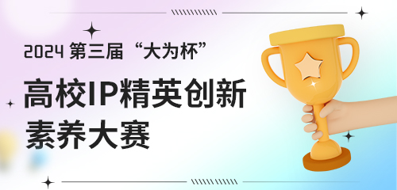

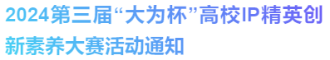
高校是国家战略科技力量和创新体系的重要组成部分，是科技创新的主力军、专利研发的引领者。随着科技创新的加速和知识产权保护意识的提高，专利检索人才的需求日益旺盛。高校作为人才培养的摇篮，承担着为社会输送专业人才的重任。
在2024年4月23日世界读书日和4月26日世界知识产权日的到来之际，大为联合多家高校国家知识产权信息服务中心、技术与创新支持中心（TISC）、知名院校等共同举办第三届“大为杯”高校IP精英创新素养大赛，通过竞赛，为全国高校师生提供专业简单快捷的专利情报检索平台，提高大学生的知识产权保护意识，提升专利检索实操能力；助力高校强化知识产权学科建设、推动高校复合型知识产权人才培养。
一、组织单位


主办单位：北京大为知创科技有限公司
协办单位：石家庄学院
河北省知识产权保护与发展协会
石家庄市知识产权协会

参赛在校大学生、研究生、教师均可报名参加。大赛时间

2024年4月8日-4月26日
、报
报名时间：4月8日-4月18日
本次大赛采用线上报名方式，扫描二维码，进入问卷星配置的参赛用户信息采集页面，填写报名登记表，完成报名。报名后为报名师生统一开通大赛检索工具——大为全球专利数据库账号，以报名手机号为准，开通后短信通知开通信息。
正式比赛链接将会在4月14日发布，关注【大为知识产权】及时获取。

培训服务：4月12日、4月19日
大赛组委会提供2场赛前直播培训，以便能够快速了解和使用检索工具——大为全球专利数据库，充分掌握检索技巧，为比赛做好充足的准备。
五、大赛规则

1、参赛选手每人仅有一次答题机会；
2、获奖结果按照比赛分数进行排名；分数相同者，以答题时间短为优胜；
3、选手在规定时间内未完成全部试题的，系统将自动提交，按照已经作答的部分计算分数。
六、赛
大赛坚持公益性，以公平公正为原则，拟由“初赛+决赛”两个阶段组成。

初赛（2024年4月15日—23日）
1.初赛将于4月15日—23日线上进行，选手可在任意时间答题，初赛共20题，总分100分，答题时间30分钟，排名前240名参赛选手进入决赛。
2.4月24日上午在【大为知识产权】公布决赛名单。
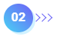
决赛（2024年4月25日）
1.决赛将于4月25日上午进行，决赛从题库中随机出20题，题目顺序随机，答题时间1小时。按成绩决出冠军1名，亚军2名，季军3名，优胜奖 15名。获得相应荣誉证书、奖金或奖品。奖品发放事宜另行通知。
2.4月26日上午在大为知识产权公布获奖名单。
七、奖项设置


1.对于竞赛优秀的组织方，高校将给予最佳优秀组织单位奖的荣誉表彰和奖励。
2.获奖选手所属高校将获得最佳优秀导师的荣誉表彰和奖励。
3.对于竞赛优胜者，将给予表彰和奖励。
4.奖品设置
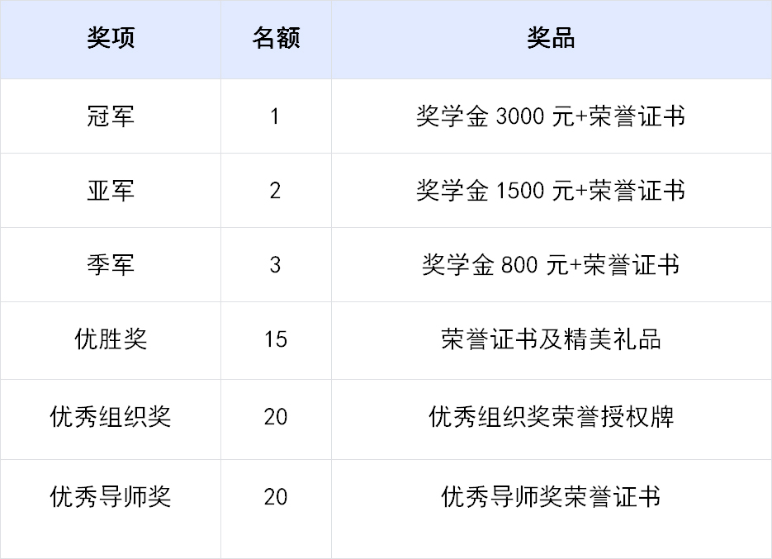
通
4月8日-4月18日期间，各院校有意向参赛人员可通过官方渠道获取报名链接，提交个人参赛资料，线上完成个人信息注册报名。


请务必认真填写报名信息，正式比赛链接将通过您所填写的信息渠道通知。
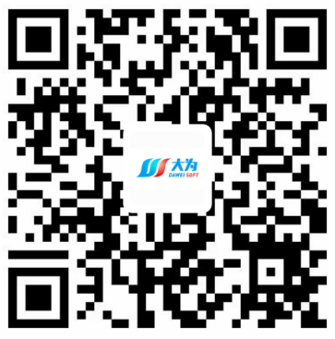
扫码报名

第一节：知识产权基础素养知识
4月12日 14:00-15:00
第二节：专利检索技巧及实操
4月19日 14:00-15:00
关注大为知识产权官方公众号，获取详细直播信息


完成报名后，初赛至决赛的正式比赛链接都将通过短信的形式发送到您的手机，请注意查收。
正式比赛链接将会在4月14日发布，关注【大为知识产权】公众号及时获取。


1.竞赛的相关详细信息将在大为官方微信公众号里具体通知，请参赛人员及时关注。
2.其他未尽事宜，由活动主办方负责说明、解释。
3.具体赛事详情可咨询所在院校支持部门或联系赛事主办方
联系方式：徐老师：13671202037

